PHIẾU HỌC TẬP CSS CƠ BẢN
Họ và tên: Nịnh Tiến Dũng
Mã sinh viên: 2451271097
Lớp: 66ANM2
Ngày làm: 1 tháng 3

PHIẾU HỌC TẬP --- CÚ PHÁP CSS & BỘ CHỌN (SELECTORS)
Tài liệu đã xem (Link):
1. Kiến thức cốt lõi (Tóm tắt bằng lời của bạn)
1.1. CSS là gì? (Viết bằng lời riêng của bạn)
CSS là viết tắt của Cascading Style Sheets
Nó có vai trò gì trong 1 trang web?
- HTML chịu trách nhiệm: tạo cấu trúc và nội dung trang web
- CSS chịu trách nhiệm: thiết kế giao diện và trình bày
- JavaScript chịu trách nhiệm: xử lý chức năng và tương tác
1.2. Cú pháp cơ bản của CSS
Một quy tắc CSS (CSS Rule) gồm 2 phần:
selector {
property: value;
}
Giải thích:
- Selector (bộ chọn): dùng để chọn phần tử HTML muốn áp dụng style
- Property (thuộc tính): đặc điểm muốn thay đổi
- Value (giá trị): giá trị cụ thể của thuộc tính
1.3. Ba cách áp dụng CSS vào HTML
Hoàn thành bảng sau:
Cách áp dụng | Vị trí code | Ưu điểm | Nhược điểm
Inline CSS | Viết trực tiếp trong thẻ HTML bằng thuộc tính style | Nhanh, áp dụng ngay cho 1 phần tử cụ thể | Khó quản lý, khó tái sử dụng, code rối khi nhiều style
Internal CSS | Viết trong thẻ <style> đặt ở phần <head> của file HTML | Dễ quản lý hơn inline, áp dụng cho cả trang | Chỉ dùng cho 1 trang, không tái sử dụng cho trang khác
External CSS | Viết trong file .css riêng và liên kết bằng <link> | Gọn gàng, tái sử dụng cho nhiều trang, dễ bảo trì | Cần thêm file ngoài, nếu file CSS lỗi thì trang mất style

2. Các loại Selector cơ bản
Hoàn thành bảng sau:
Loại Selector | Cú pháp | Ví dụ code | Ý nghĩa
Universal Selector | * | * { margin: 0; } | Chọn tất cả phần tử trong trang
Type Selector | element | p { color: blue; } | Chọn tất cả thẻ HTML cùng tên (ở đây là tất cả thẻ <p>)
Class Selector | .className | .btn { padding: 10px; } | Chọn tất cả phần tử có class được chỉ định
ID Selector | #idName | #header { background: gray; } | Chọn phần tử có id cụ thể (mỗi id chỉ nên dùng 1 lần)
Descendant Selector | parent child | nav a { text-decoration: none; } | Chọn phần tử con nằm bên trong phần tử cha
Group Selector | selector1, selector2 | h1, h2, h3 { font-family: Arial;} | Áp dụng cùng style cho nhiều selector cùng lúc
Pseudo-class Selector | selector:state | a:hover { color: red; } | Chọn phần tử khi ở trạng thái đặc biệt (ví dụ khi rê chuột vào)

3. Bài tập thực hành 1 (20 phút): Áp dụng CSS & Selector
Mục tiêu:
- Tạo file style.css và liên kết vào HTML
- Dùng các loại selector: type, class, id, group, descendant, pseudo-class
- Thực hành styling cơ bản cho menu và header
Cho trước file HTML (không sửa cấu trúc):
<!DOCTYPE html>
<html lang="vi">
<head>
<meta charset="UTF-8">
<meta name="viewport" content="width=device-width, initial-scale=1.0">
<title>Lab CSS Cơ Bản</title>
<!-- TODO: Liên kết file style.css vào đây -->
</head>
<body>
<header id="main-header">
<h1>My Blog</h1>
</header>
<nav>
<a href="#" class="nav-link">Home</a>
<a href="#" class="nav-link">About</a>
<a href="#" class="nav-link">Contact</a>
</nav>
<main>
<section class="intro">
<h2>Chào mừng đến với Blog</h2>
<p>Đây là trang blog về lập trình web.</p>
</section>
</main>
<footer>
<p>&copy; 2026 My Blog. All rights reserved.</p>
</footer>
</body>
</html>
Yêu cầu CSS (viết vào file style.css):
Bước 1: Liên kết file CSS vào HTML bằng thẻ <link> trong <head>.
<link rel="stylesheet" href="style.css">
Bước 2: Viết CSS cho các yêu cầu sau:
* {
margin: 0;
padding: 0;
}
body {
font-family: Arial;
background-color: #f5f5f5;
}
#main-header {
background-color: #333;
color: white;
text-align: center;
padding: 20px;
}
.nav-link {
color: #333;
text-decoration: none;
padding: 10px 15px;
}
h1, h2, h3 {
font-family: 'Georgia', serif;
}
nav a {
display: inline-block;
margin: 0 10px;
}
a:hover {
color: #ff6600;
background-color: #eee;
}
Kết quả mong đợi:
- Menu nằm ngang, các link cách đều nhau
- Khi rê chuột vào link, màu chữ và nền thay đổi
- Header có nền tối, chữ trắng, căn giữa
Ảnh kết quả (Dán ảnh trình duyệt vào đây):
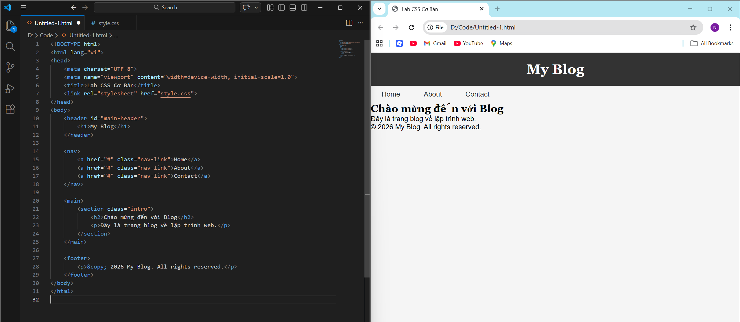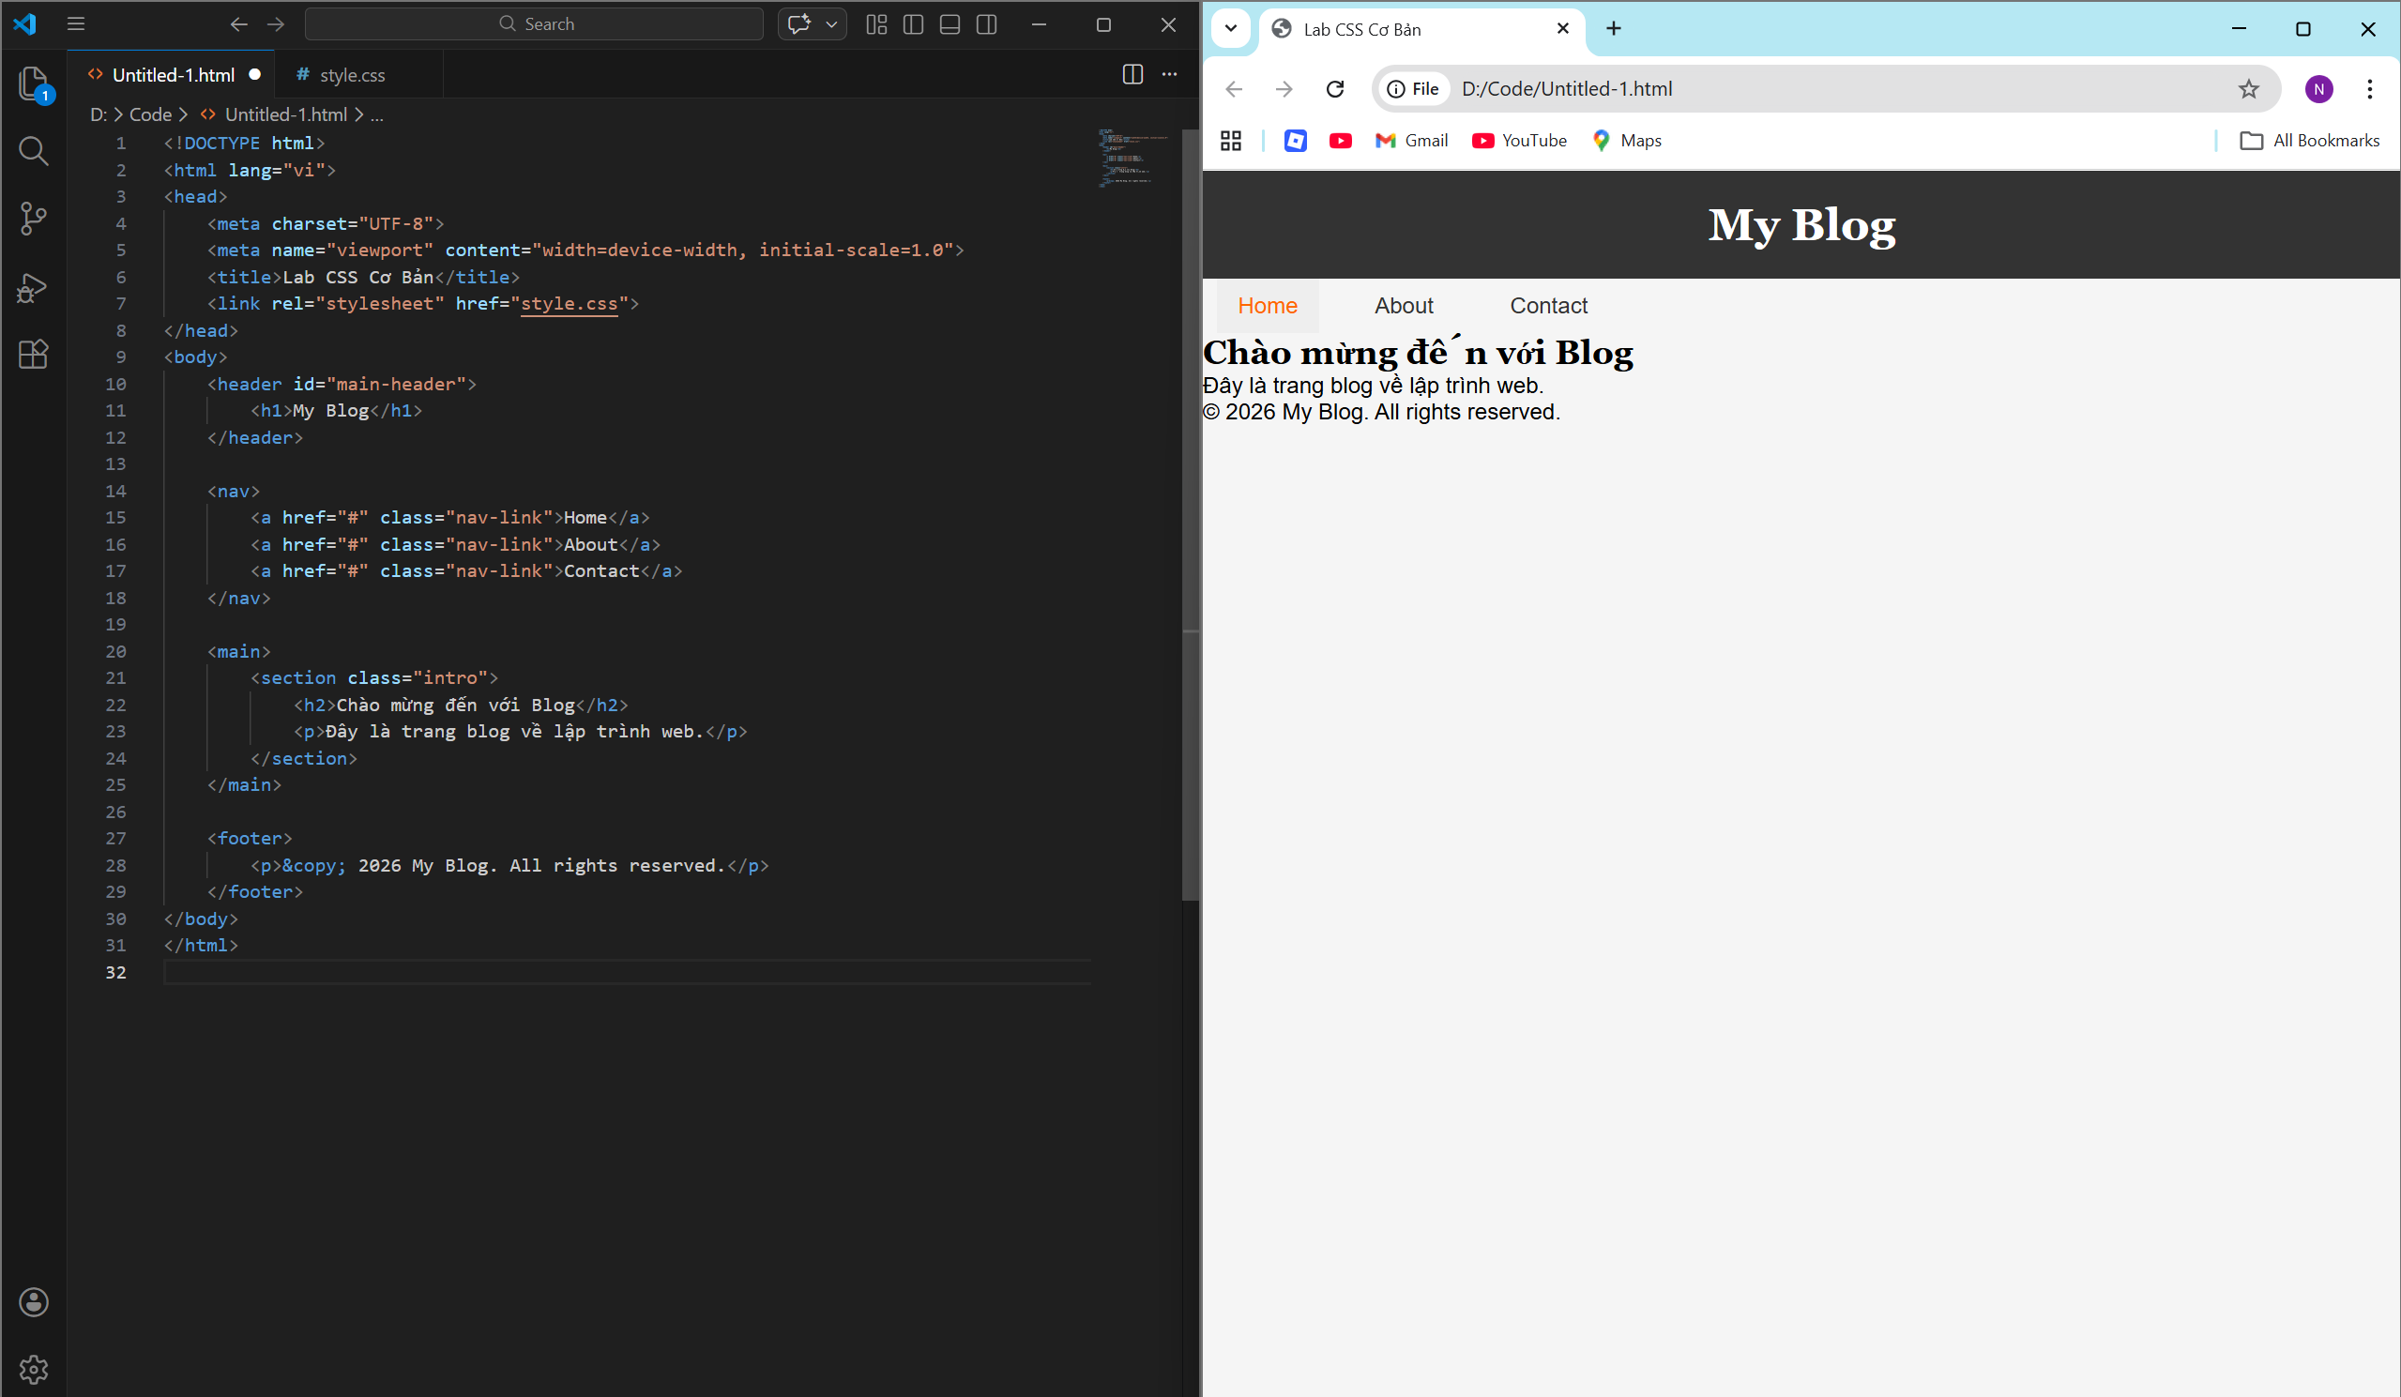

PHIẾU HỌC TẬP --- BOX MODEL & BỐ CỤC CƠ BẢN
Tài liệu đã xem (Link):
1. Kiến thức cốt lõi: CSS Box Model
1.1. Box Model gồm những thành phần gì?
Vẽ sơ đồ Box Model (từ trong ra ngoài):
┌─────────────────────────────────────┐
│ MARGIN (lề ngoài) │
│ ┌───────────────────────────────┐ │
│ │ BORDER (đường viền) │ │
│ │ ┌─────────────────────────┐ │ │
│ │ │ PADDING (lề trong) │ │ │
│ │ │ ┌───────────────────┐ │ │ │
│ │ │ │ CONTENT │ │ │ │
│ │ │ │ (Nội dung) │ │ │ │
│ │ │ └───────────────────┘ │ │ │
│ │ └─────────────────────────┘ │ │
│ └───────────────────────────────┘ │
└─────────────────────────────────────┘
Giải thích:
- Content: phần nội dung thật của phần tử
- Padding: khoảng cách từ nội dung đến viền (border), nằm bên trong phần tử
- Border: đường viền bao quanh padding và content
- Margin: khoảng cách bên ngoài phần tử, tạo khoảng cách giữa phần tử này với phần tử khác
1.2. Hai cách tính kích thước Box
Hoàn thành bảng:
Thuộc tính | Cách tính width | Ưu/Nhược điểm
box-sizing: content-box; | width thực = width + padding + border | Ưu: là mặc định của trình duyệt  Nhược: khó tính kích thước thật, dễ bị vỡ layout
box-sizing: border-box; | width thực = width (đã bao gồm padding + border) | Ưu: dễ kiểm soát kích thước, layout ổn định hơn  Nhược: không phải mặc định nên phải tự set

Câu hỏi: Nên dùng box-sizing nào cho toàn bộ trang? Tại sao?
Nên dùng box-sizing: border-box; cho toàn bộ trang vì giúp tính kích thước dễ hơn, không bị tăng size ngoài ý muốn khi thêm padding/border và giữ layout ổn định hơn

2. Bài tập thực hành 2 (35 phút): Box Model & Layout Card
Mục tiêu:
- Tạo 3 card bài viết với box model rõ ràng
- Dùng margin, padding, border để tách biệt các card
- Áp dụng box-sizing: border-box
- Bố trí card theo hàng ngang (dùng display: inline-block hoặc float)
Thêm HTML sau vào trong <main> (sau phần intro):
<section class="posts">
<article class="card">
<h3>Bài viết 1</h3>
<p>Mô tả ngắn về bài viết 1.</p>
<a href="#" class="btn">Đọc thêm</a>
</article>
<article class="card">
<h3>Bài viết 2</h3>
<p>Mô tả ngắn về bài viết 2.</p>
<a href="#" class="btn">Đọc thêm</a>
</article>
<article class="card">
<h3>Bài viết 3</h3>
<p>Mô tả ngắn về bài viết 3.</p>
<a href="#" class="btn">Đọc thêm</a>
</article>
</section>
Yêu cầu CSS:
* {
box-sizing: border-box;
}
.posts {
max-width: 1000px;
margin: 40px auto;
text-align: center;
}
.card {
width: calc(33.33% - 20px);
display: inline-block;
border: 1px solid #ddd;
padding: 20px;
margin: 10px;
background: white;
border-radius: 8px;
vertical-align: top;
text-align: left;
}
.btn {
display: inline-block;
padding: 8px 16px;
background: #007bff;
color: white;
text-decoration: none;
border-radius: 4px;
}
.btn:hover {
background: #0056b3;
}
Kết quả mong đợi:
- Ba card nằm ngang trên 1 hàng
- Mỗi card có viền, padding, margin rõ ràng
- Nút "Đọc thêm" có màu xanh, hover đổi màu đậm hơn
Ảnh kết quả (Dán ảnh vào đây):
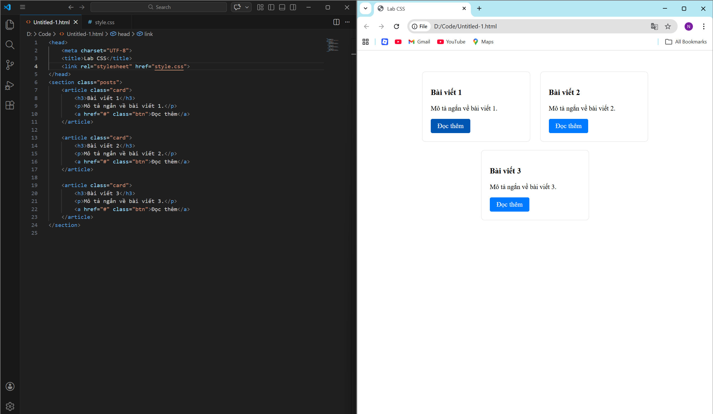

PHIẾU HỌC TẬP --- FLEXBOX & CSS GRID
Tài liệu đã xem (Link):
1. Kiến thức cốt lõi: So sánh Flexbox và Grid
Hoàn thành bảng sau:
Đặc điểm | Flexbox | CSS Grid
Bố cục | 1 chiều (ngang hoặc dọc) | 2 chiều (ngang và dọc)
Phù hợp với | Layout nhỏ, menu, navbar, button group | Layout tổng thể trang, dashboard, gallery
Thuộc tính chính | display: flex;  justify-content  align-items | display: grid;  grid-template-columns  grid-template-rows
Ví dụ sử dụng | Thanh menu ngang, căn giữa nội dung | Layout trang web nhiều cột nhiều hàng

1.1. Flexbox - Các thuộc tính quan trọng
.flex-container {
display: flex;
/* Căn chỉnh theo trục ngang (main axis) */
justify-content: center;
/* Căn chỉnh theo trục dọc (cross axis) */
align-items: center;
/* Cho phép xuống hàng */
flex-wrap: wrap;
/* Khoảng cách giữa các item */
gap: 20px;
}
1.2. CSS Grid - Các thuộc tính quan trọng
.grid-container {
display: grid;
/* Định nghĩa số cột và kích thước */
grid-template-columns: repeat(3, 1fr);
/* Định nghĩa số hàng và kích thước */
grid-template-rows: auto;
/* Khoảng cách giữa các ô */
gap: 20px;
}

2. Bài tập thực hành 3A (20 phút): Flexbox - Menu & Card Layout
Mục tiêu:
- Dùng Flexbox cho menu ngang
- Dùng Flexbox cho layout card (thay thế inline-block)
- Responsive: card xuống 1 cột khi màn hình nhỏ
Yêu cầu CSS (cải tiến code cũ):
nav {
display: flex;
justify-content: center;
align-items: center;
gap: 20px;
background: #f8f9fa;
padding: 15px;
}
.posts {
display: flex;
flex-wrap: wrap;
gap: 20px;
justify-content: center;
max-width: 1200px;
margin: 40px auto;
}
.card {
flex: 1 1 300px;
border: 1px solid #ddd;
padding: 20px;
background: white;
border-radius: 8px;
}
@media (max-width: 768px) {
.posts {
flex-direction: column; }
.card {
flex: 1 1 100%;
}
}
Kết quả mong đợi:
- Menu các link nằm ngang, căn giữa, cách đều
- Card layout linh hoạt, tự động xuống hàng khi hết chỗ
- Khi thu nhỏ màn hình < 768px, card xếp thành 1 cột
Ảnh kết quả (Dán ảnh vào đây):
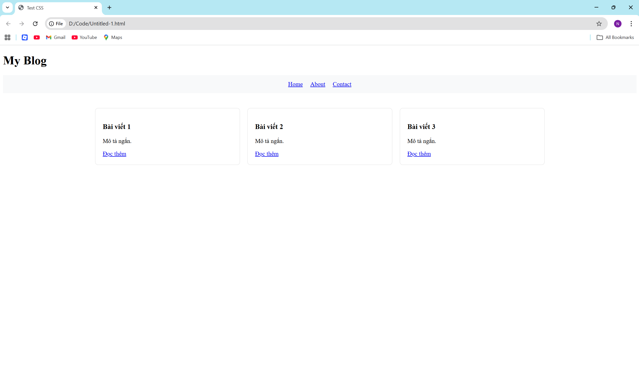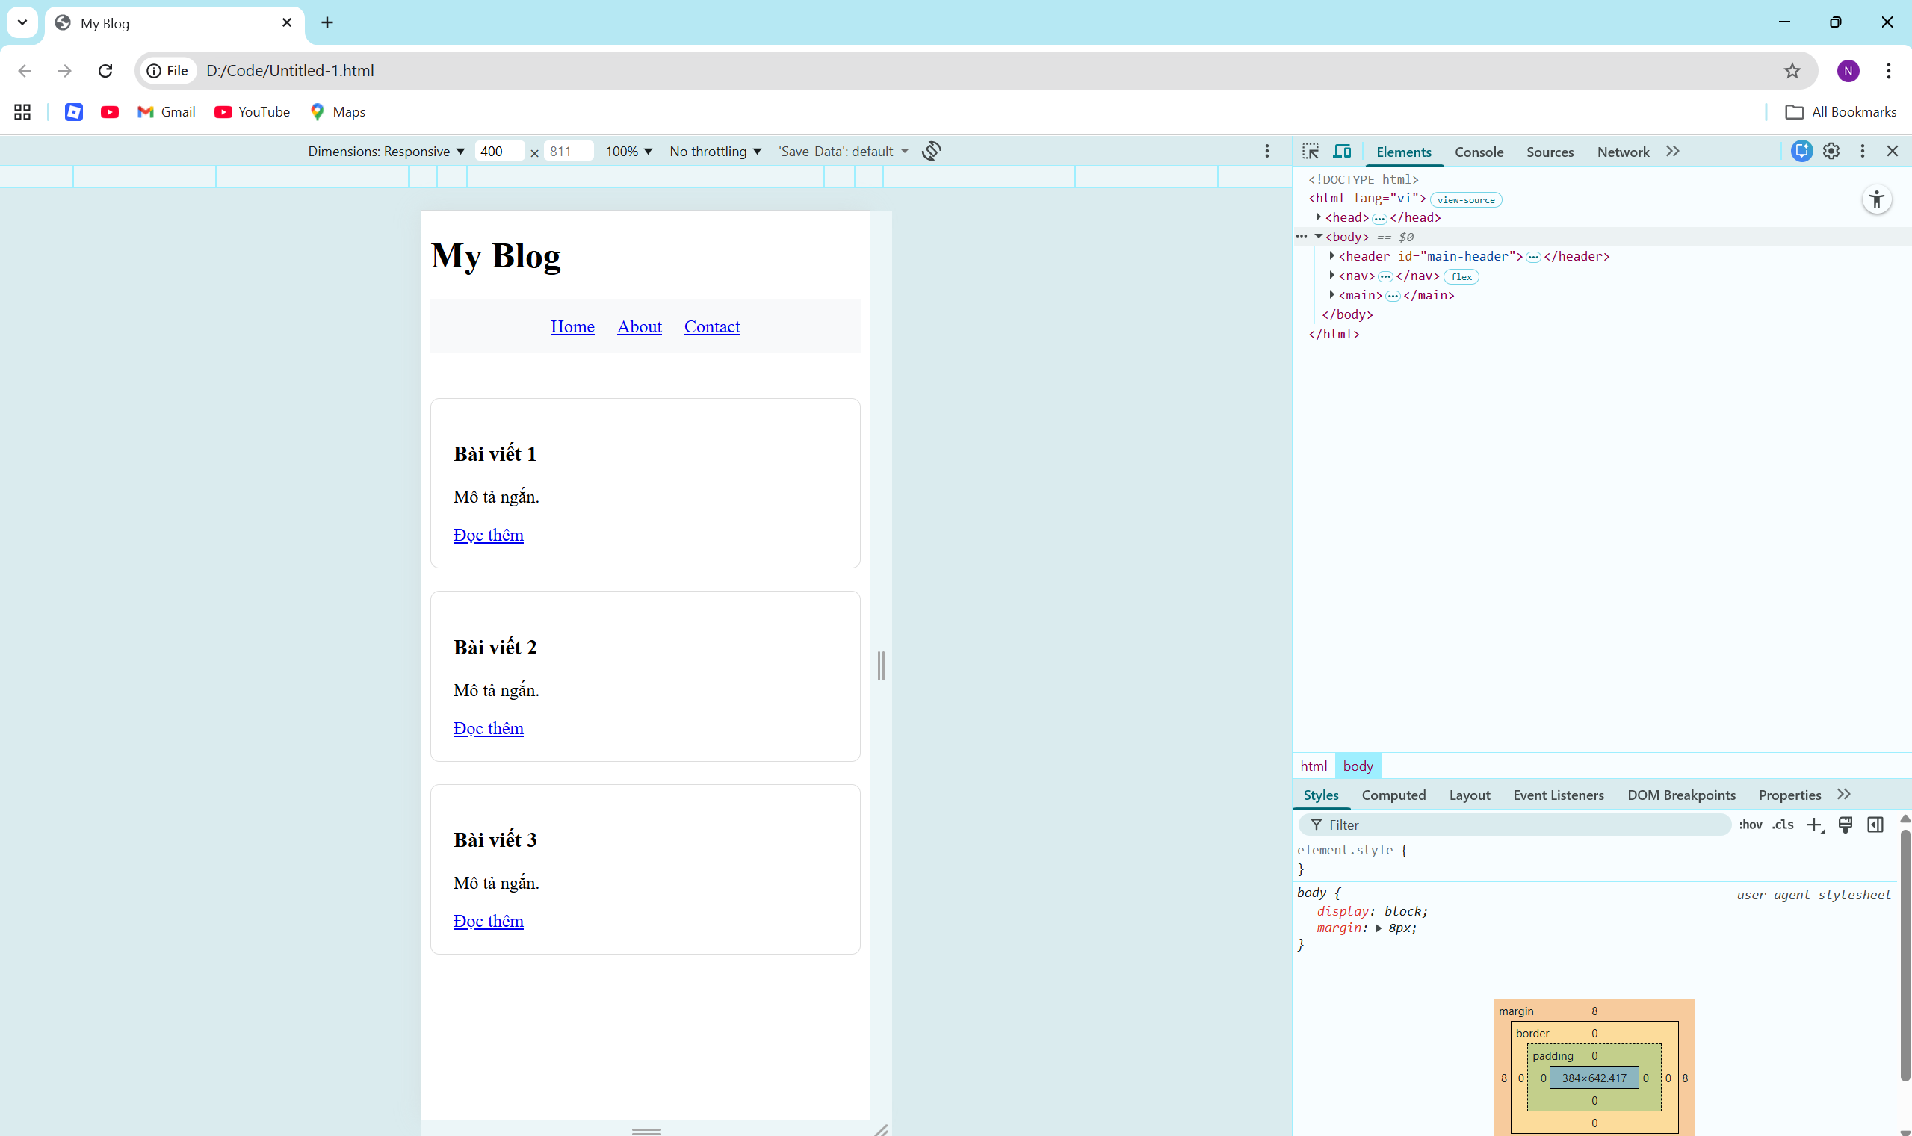

3. Bài tập thực hành 3B (20 phút): CSS Grid - Gallery Layout
Mục tiêu:
- Tạo lưới 2 hàng x 3 cột bằng CSS Grid
- Responsive: tự động giảm số cột khi màn hình nhỏ
Thêm HTML sau vào cuối <main>:
<section class="gallery">
<div class="item">1</div>
<div class="item">2</div>
<div class="item">3</div>
<div class="item">4</div>
<div class="item">5</div>
<div class="item">6</div>
</section>
Yêu cầu CSS:
.gallery {
display: grid;
grid-template-columns: repeat(3, 1fr);
gap: 16px;
max-width: 1200px;
margin: 40px auto;
}
.item {
background: linear-gradient(135deg, #667eea 0%, #764ba2 100%);
color: white;
display: flex;
justify-content: center;
align-items: center;
height: 150px;
font-size: 2rem;
border-radius: 8px;
}
.gallery {
grid-template-columns: repeat(auto-fit, minmax(200px, 1fr));
}
Giải thích kỹ thuật:
repeat(auto-fit, minmax(200px, 1fr)) có nghĩa gì?
- repeat(): lặp lại pattern cột
- auto-fit: tự động tạo nhiều cột nhất có thể vừa màn hình
- minmax(200px, 1fr): mỗi cột rộng tối thiểu 200px, tối đa chia đều không gian
Kết quả mong đợi:
- Desktop: 3 cột, 2 hàng (6 ô)
- Tablet: 2 cột, 3 hàng
- Mobile: 1 cột, 6 hàng
Ảnh kết quả (Dán ảnh vào đây):
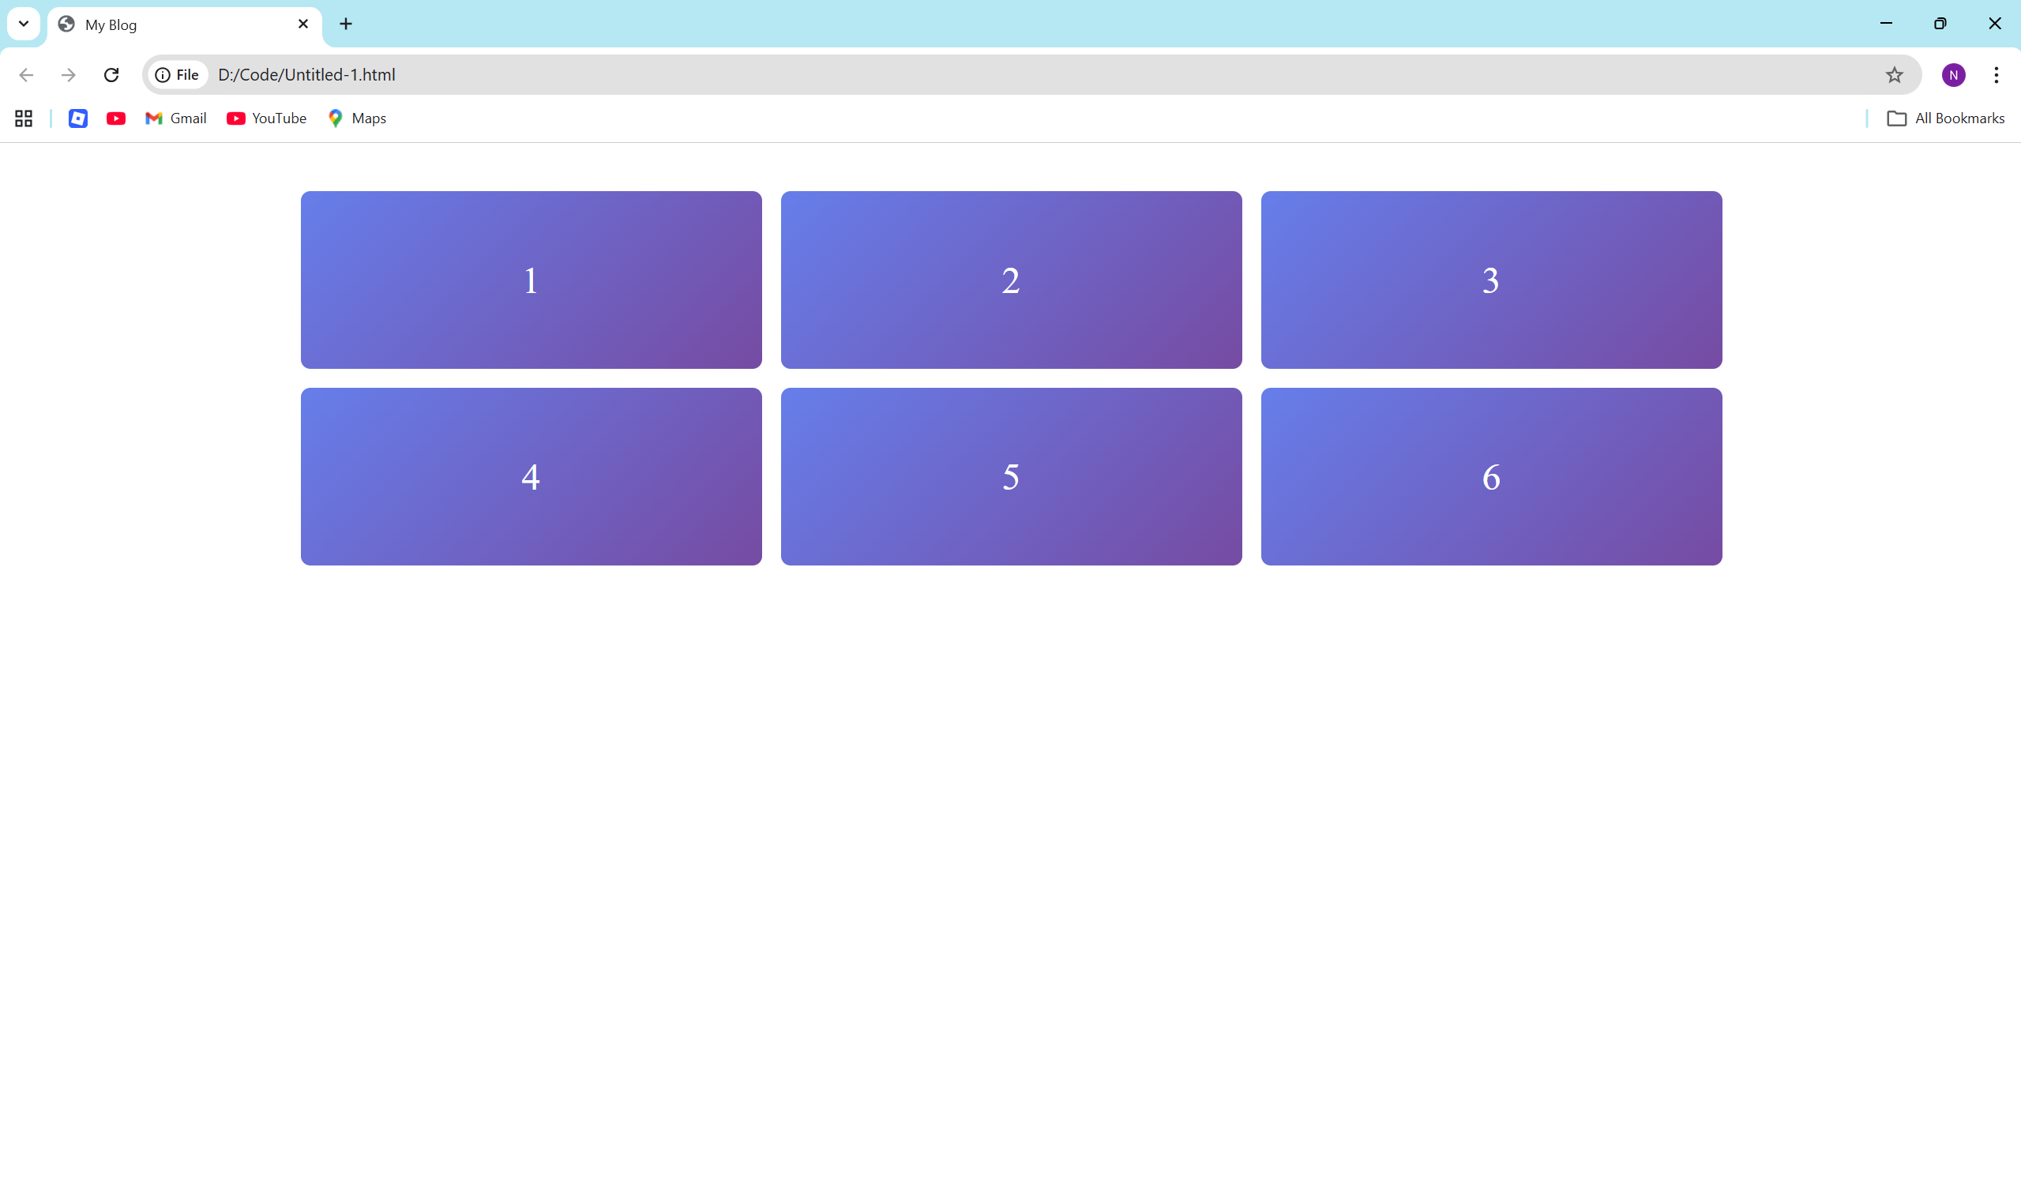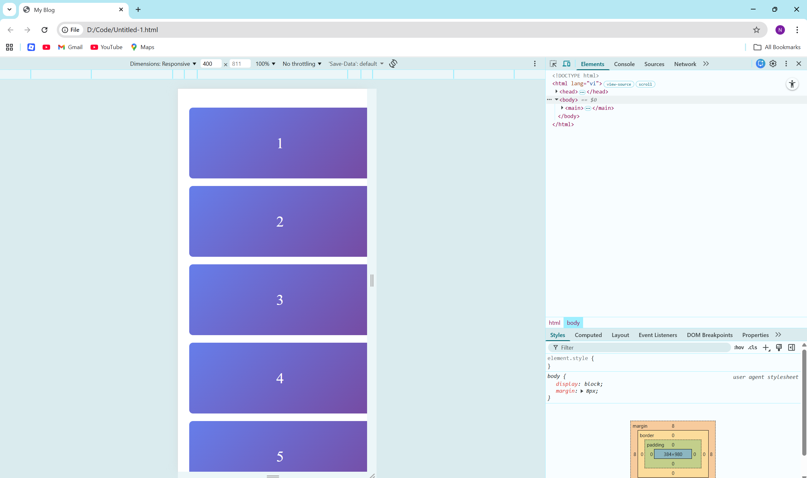

PHIẾU HỌC TẬP --- ĐỊNH VỊ CSS & RESPONSIVE DESIGN^{[2]}
Tài liệu đã xem (Link):
1. Kiến thức cốt lõi: CSS Position
Hoàn thành bảng:
Giá trị | Ý nghĩa | Ví dụ sử dụng
static | Giá trị mặc định. Phần tử hiển thị theo luồng bình thường của trang. Không dùng được top/right/bottom/left. | Văn bản, div thông thường không cần định vị
relative | Định vị so với vị trí ban đầu của chính nó. Vẫn chiếm chỗ cũ trong layout. | Dịch icon sang phải vài px mà không ảnh hưởng layout
absolute | Định vị so với phần tử cha gần nhất có position ≠ static. Nếu không có → so với body. Không chiếm chỗ trong layout. | Badge góc ảnh, tooltip, menu dropdown
fixed | Định vị so với viewport (màn hình). Không di chuyển khi scroll. | Nút chat góc màn hình, nút “Back to top”
sticky | Ban đầu giống relative, khi scroll đến ngưỡng → chuyển thành fixed. | Header dính trên đầu khi cuộn trang

2. Responsive Design - Media Queries
Cú pháp cơ bản:
/* Desktop First */
@media (max-width: 768px) {
/* Code CSS cho màn hình nhỏ hơn 768px */
}
/* Mobile First */
@media (min-width: 768px) {
/* Code CSS cho màn hình lớn hơn 768px */
}
Breakpoints phổ biến:
- Mobile: < 576px
- Tablet: 576px - 768px
- Desktop: > 768px
- Large Desktop: > 1200px

3. Bài tập thực hành 4 (30 phút): Tạo Header Sticky + Responsive
Yêu cầu:
- Header cố định trên cùng khi scroll (sticky)
- Thêm nút "Scroll to Top" (fixed, góc dưới bên phải)
- Responsive: Menu chuyển icon burger khi mobile (chỉ làm style, không cần JavaScript)
Cập nhật HTML:
<header id="main-header" class="sticky-header">
<h1>My Blog</h1>
</header>
<!-- Nút Scroll to Top -->
<a href="#" class="scroll-top">↑</a>
Yêu cầu CSS:
.sticky-header {
position: sticky;
top: 0;
z-index: 100;
background: white;
box-shadow: 0 2px 10px rgba(0,0,0,0.1);
padding: 15px;
}
.scroll-top {
position: fixed;
bottom: 30px;
right: 30px;
width: 50px;
height: 50px;
background: #007bff;
color: white;
border-radius: 50%;
display: flex;
text-decoration: none;
font-size: 24px;
}
.scroll-top:hover {
background: #0056b3;
transform: scale(1.1);
}
@media (max-width: 768px) {
nav {
flex-direction: column;
}
}
Kết quả mong đợi:
- Header luôn cố định trên cùng khi scroll
- Nút "↑" ở góc dưới bên phải, hover phóng to
- Mobile: menu xếp dọc
Ảnh kết quả (Dán ảnh vào đây):
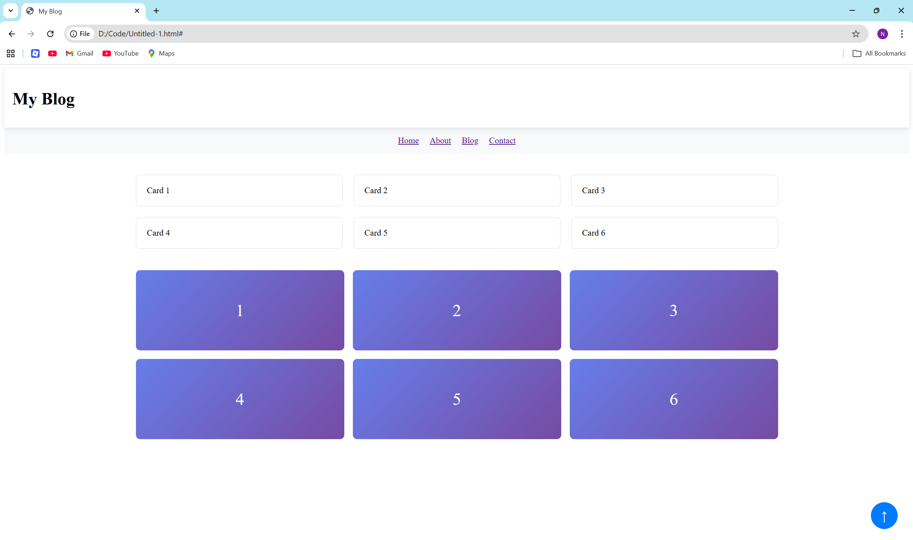
MINI TEST - Tự Kiểm Tra
Phần 1: Selector & Cú pháp
1. Selector nào chọn tất cả thẻ <p> nằm trong <div>?
- A. div p
- B. div > p
- C. div + p
2. Pseudo-class :hover dùng để?
- A. Chọn phần tử đầu tiên
- B. Chọn phần tử khi rê chuột
- C. Chọn phần tử cuối cùng
Phần 2: Box Model
3. box-sizing: border-box có nghĩa?
- A. Width bao gồm content + padding + border
- B. Width chỉ tính content
- C. Width tính cả margin
4. Thứ tự từ trong ra ngoài của Box Model?
- A. Content → Padding → Border → Margin
- B. Content → Border → Padding → Margin
- C. Content → Margin → Padding → Border
Phần 3: Flexbox & Grid
5. Flexbox phù hợp với layout?
- A. 1 chiều (hàng hoặc cột)
- B. 2 chiều (hàng và cột)
- C. Không phù hợp với layout
6. justify-content: space-between có tác dụng?
- A. Căn giữa các item
- B. Chia đều khoảng trống giữa các item
- C. Chia đều khoảng trống cả 2 bên
7. Grid tốt hơn Flexbox khi nào?
- A. Menu ngang đơn giản
- B. Layout phức tạp nhiều hàng cột
- C. Không có sự khác biệt
Phần 4: Position & Responsive
8. position: fixed có đặc điểm?
- A. Cố định so với viewport
- B. Cố định so với phần tử cha
- C. Không cuộn theo trang
9. Media query @media (max-width: 768px) áp dụng cho?
- A. Màn hình > 768px
- B. Màn hình ≤ 768px
- C. Chỉ màn hình = 768px

Đáp án Mini Test
👉 Nhấn vào đây để xem đáp án
Phần 1:
- A - div p (descendant selector)
- B - Chọn phần tử khi rê chuột
Phần 2:
3. A - Width bao gồm content + padding + border
4. A - Content → Padding → Border → Margin
Phần 3:
5. A - 1 chiều (hàng hoặc cột)
6. B - Chia đều khoảng trống giữa các item
7. B - Layout phức tạp nhiều hàng cột
Phần 4:
8. A - Cố định so với viewport
9. B - Màn hình ≤ 768px

📌 TÓM TẮT CHƯƠNG (Self-Reflection)
Những gì tôi đã hiểu:
- Cách dùng Flexbox để tạo menu ngang và layout card responsive
- Cách dùng CSS Grid để tạo lưới tự động co giãn theo màn hình
- Cách sử dụng position (sticky, fixed, relative, absolute) để điều khiển vị trí phần tử
Những gì tôi vẫn chưa rõ:
- Sự khác nhau sâu giữa auto-fit và auto-fill trong Grid.
Mục tiêu tiếp theo:
Thực hành làm một trang web hoàn chỉnh kết hợp Flexbox + Grid + Responsive + Position

Ghi chú của giáo viên:
Ngày hoàn thành: __________________________________
Chữ ký sinh viên: __________________________________

